AULA MAGNA

UNIVERSIDAD DE LA FRONTERA

**FICHA TÉCNICA**

El **Aula Magna de la Universidad de La Frontera**, es el espacio institucional destinado a albergar los actos solemnes que se desarrollan en nuestra Casa de Estudios.

El lugar ha sido habilitado para desarrollar las actividades académicas, culturales y de vinculación con la región y el país. En sus dependencias se desarrollan todas las ceremonias institucionales, así como también conferencias, congresos, seminarios, simposios, cursos de capacitación, charlas y la realización de conciertos y diversas actividades artísticas.

Está ubicada en la calle Uruguay 01720, de la ciudad de Temuco.

AUDITORIO AULA MAGNA

El **Auditorio del Aula Magna** es un recinto completamente habilitado que cuenta con 690 butacas y que ha sido adaptado, para que puedan ingresar cómodamente personas en sillas de ruedas.

Escenario de 7 x 14 metros

Bambalinas

Calefacción de loza radiante

3 podios (1 modular, 1 móvil y 1 interactivo)

Testera de 3 módulos con capacidad para 9 personas en total

8 poltronas con 3 mesas auxiliares

6 plintos de fierro

6 mástiles de madera

Tarimas distintas alturas

Pantalla LED Modelo P2.9 de 3x9 metros (3024x1008)

Tiene un amplio Foyer de 7 x 21 metros

Una explanada de 8 x 15 metros

Estacionamiento para 80 vehículos, incluido un sector destinado a discapacitados.

Ascensor con capacidad para 8 personas

Considera de 4 camarines, dos individuales y dos grupales con salas de baño más un sector de catering.

**La componen además 4 salas multipropósitos:**

SALAS

**PRIMER PISO**

**SALA 101**

Con capacidad para 120 personas formato auditorio, mide 8x18 metros, amplificación, pantalla interactiva Samsung de 75 pulgadas de

75 pulgadas, calefacción y aire acondicionado.

**SEGUNDO PISO**

**SALA DE CONSEJO (201)**

Con unamesa de reuniones tipo U con una capacidad para 41 personas con sillones tipo trineo, mide 8x18 metros, pantalla interactiva 85 pulgadas, guardarropía, calefacción y aire acondicionado.

**SALA 202** con capacidad para 80 personas en formato auditorio, mide 12x7 metros, con amplificación, pantalla interactiva Samsung de 75 pulgadas y calefacción.

PLANO AULA MAGNA

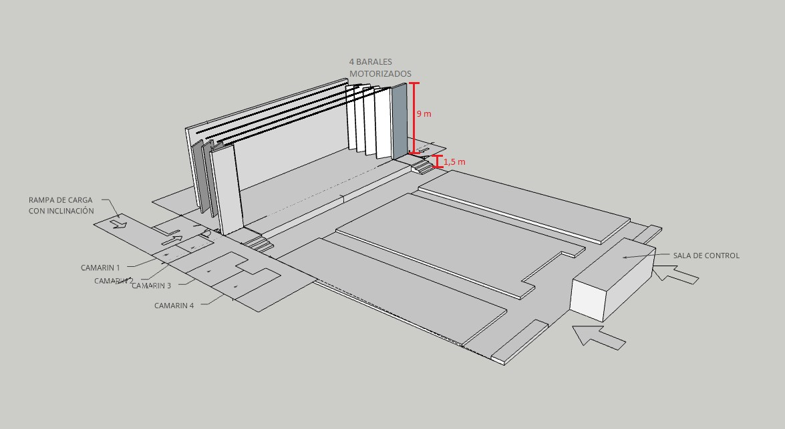

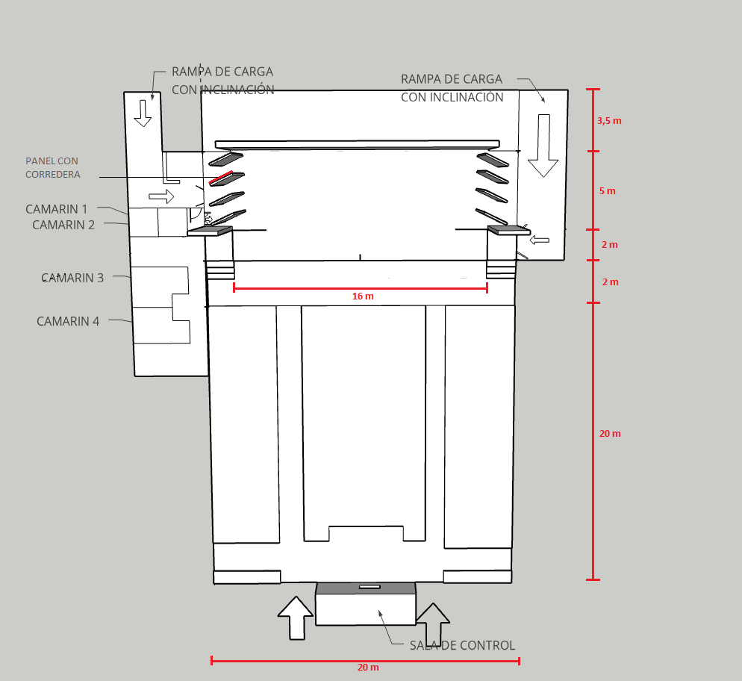

EQUIPAMIENTO TÉCNICO

|  |  |
| --- | --- |
| **AUDIOVISUAL** |  |
| CANTIDAD | EQUIPAMIENTO |
| 58 | 8Módulos de pantalla LED Modelo P2.9 de 1x0,5 metros (54 instalados en formato 9x3 metros) |
| 3 | Video procesadores VDWALL Modelo LVP615S |
| 6 | Truss de 3 metros |
| 4 | Tecles manuales de 1 tonelada |
| 4 | Slingas de 2 toneladas |
|  | Cables HDMI, VGA y Adaptadores de video |
| **SONIDO** |  |
| CANTIDAD | EQUIPAMIENTO |
| 1 | Sub Bajo activo QSC K SUB, 12\”, 1000 watts |
| 6 | Monitores Pasivos dB Technologies Arena 12 (2 para sonido de sala y 4 en escenario) |
| 1 | Monitor Activo dB Technologies FM12 |
| 2 | Power Crest&Audio – CC4000 |
| 1 | Power Lab Gruppen – IP 1350 |
| 1 | Power Wharfedale – S2500 |
| 2 | Multipar Digital Behringer S16 |
| 1 | Procesador Xover DBX Drive Rack 260 |
| 1 | Consola de Audio digital MIDAS M32 |
| 1 | Multipar 30 metros PROEL 24 Canales / 4 envíos |
| 2 | Multipar 15 metros 8 Canales / 4 Envíos |
| 2 | Micrófonos Condensador Audio Técnica AT2020 |
| 2 | Micrófonos Condensador Cuello Ganso SHURE MX418DC |
| 2 | Micrófonos Condensador SHURE SM81 |
| 1 | Micrófono de medición BEHRINGER ECM8000 |
| 2 | Micrófonos Condensador AKG C1000s |
| 2 | Micrófonos Condensador RODE M3 |
| 4 | Micrófonos SHURE BETA58A |
| 4 | Micrófonos SHURE SM58 |
| 5 | Micrófonos SHURE SM57 |
| 1 | Micrófono inalámbrico de mano MIPRO ACT–311 + ACT–30H |

|  |  |
| --- | --- |
| 2 | Micrófonos Inalámbrico de mano Sennheisser XS |
| 1 | Micrófono Inalámbrico de mano Sennheisser G3 |
| 2 | Micrófono Inalámbrico Lavalier MIPRO MR-801ª UHF |
| 4 | Cajas Directa Whirlwind EDB1 |
| 3 | Cajas Directa Radial StageBug |
| 1 | Transformador Análogo Digital Radial Pro RMP STUDIO REAMPER |
| 8 | Atriles de micrófono TORNADO |
| 6 | Atriles de micrófono K&M |
| 2 | Monitores de estudio JBL LSR305 |
| 2 | Pedestales de Parlante |
|  | Cables XLR |
|  | Cables Speakon |
|  | Cables TS y TRS |
|  | Adaptadores de Audio |

|  |  |
| --- | --- |
| **ILUMINACIÓN** | |
| CANTIDAD | EQUIPAMIENTO |
| 1 | Consola Iluminación ilead 2420 DMX |
| 1 | Interfaz DMX Avolites Titan One |
| 1 | Power LITE PUTER DX 1227 (12 canales) |
| 2 | Par 64 |
| 1 | Elipsoidales ETC |
| 20 | Par LED La Gamme 8watts |
|  | Muelas, bases de piso, soportes para calles |

**SALAS DEL AULA MAGNA**

**SALA 101 - 202**

**Sistema de Audio básico y equipamiento Audiovisual**

* 3 Sistemas de amplificación portátil BOSE modelo L1 Compact
* 3 Mixer de audio Allen & Heath ZED 10 FX
* 5 Pasadiapositivas

**SALA DE CONSEJO**

**Sistema de Audio y equipamiento Audiovisual**

* 40 Sistema de amplificación Shure con 40 micrófonos de testera inalámbricos SHURE TELEVIC
* 1 Sistema de audio SHURE inalámbrico empotrado en el cielo de la sala
* 1 Pantalla interactiva 85 pulgadas 85” I3 Touch
* 1 Pantalla LED Samnsung 42”
* 1 notebook Gamer ALIENWARE.
* 1 Cámara USB para reuniones virtuales

**Contacto:**

[aulamagna@ufrontera.cl](mailto:aulamagna@ufrontera.cl)

+56 45 2 566 065